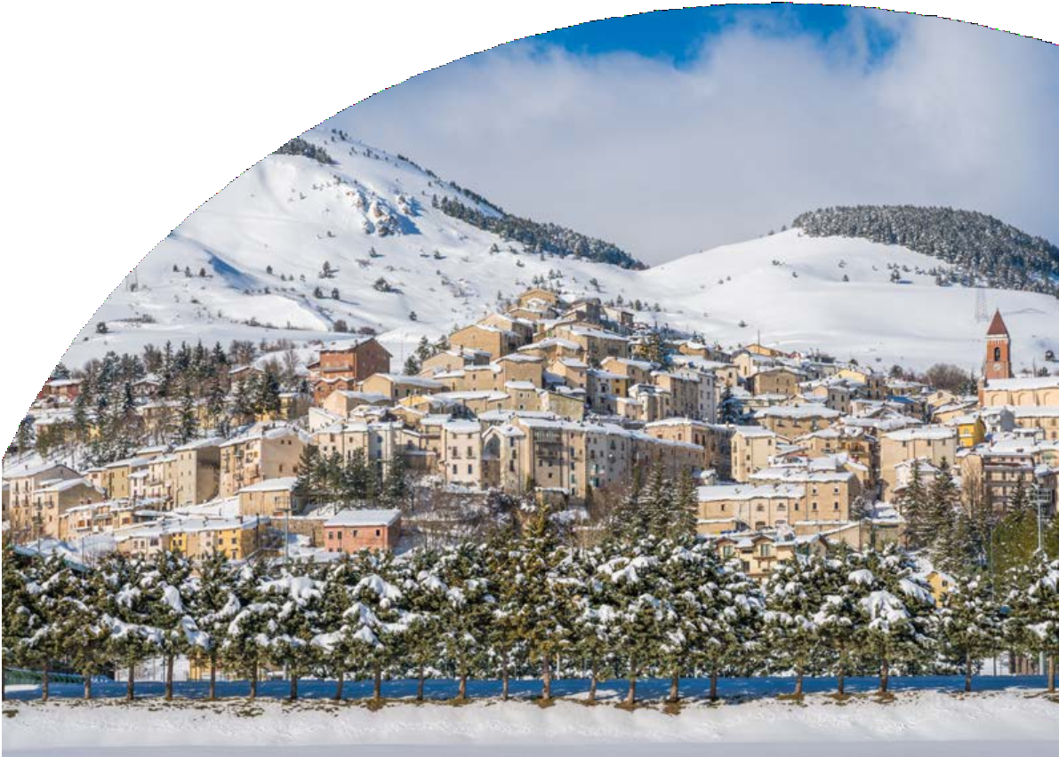

Neve

HOTEL VICTORIA 3*
Rivisondoli (AQ)
DA DICEMBRE 2023 AD APRILE 2024

A partire da
€ 180 p.p.
PENSIONE COMPLETA
Situato a pochi passi dalle piste da sci e dal centro storico, l’hotel Victoria offre camere spaziose e luminose, dotate di tutti i comfort. Potrete gustare la cucina tipica abruzzese nel ristorante panoramico, rilassarvi nel centro benessere con sauna e idromassaggio, o divertirvi con le attività organizzate dallo staff. L’hotel Victoria è il luogo perfetto per trascorrere una vacanza indimenticabile tra natura, sport e cultura..

HOTEL VICTORIA 3*
Rivisondoli (AQ)

PERIODO | DATE |  | NOTTI | camera CLASSIC
 |  |  |  | QUOTA SPECIALE
IMMACOLATA | 06/12/23 | 10/12/23 | 3 | 210
NATALE | 22/12/23 | 28/12/23 | 3 | 280
CAPODANNO | 29/12/23 | 0201/24 | 4 | 480
 | 28/12/23 | 02/01/24 | 5 | 560
EPIFANIA | 02/01/24 | 06/01/24 | 4 | 360
CARNEVALE | 11/02/24 | 18/02/24 | 7 | 525
DOMENICA/DOMENICA | 08/01/24 | 25/03/24 | 7 | 430
DOMENICA/GIOVEDI | 08/01/24 | 25/03/24 | 4 | 250
DOMENICA/VENERDI | 08/01/24 | 25/03/24 | 5 | 310
VENERDI/DOMENICA* | 08/01/24 | 28/01/24 | 2 | 180
 | 28/01/24 | 03/03/24 |  | 190
 | 03/03/24 | 25/03/24 |  | 180
GIOVEDI/DOMENICA* | 08/01/24 | 28/01/24 | 3 | 205
 | 28/01/24 | 03/03/24 |  | 225
 | 03/03/24 | 25/03/24 |  | 205
* week end escluso Carnevale

QUOTA COMPRENDE:
Trattamento di pensione completa (bevande incluse), compresi nei periodi selezionati eventuali cenoni e pranzi di festività, Wifi gratuito in tutta la struttura. Tassa di soggiorno inclusa.
SUPPLEMENTI:
Camera Singola: € 10 al giorno
Camera Doppia uso singola: € 25 al giorno Culla a richiesta in loco: € 8
RIDUZIONI:
3° - 4° letto bambini fino a 13 anni: -20%
3° - 4° letto adulto: -10%
N.B. Le età si intendono sempre non compiute
QUOTA NON COMPRENDE:
Quota Gestione pratica inclusa di assicurazione medico bagaglio annullamento di Euro 60,00 a camera , Tutto non incluso nella quota comprende

